Prefácio
1 – Introdução
2 – Entendendo o Spring Cloud

1 – Introdução

Muita gente trabalha ou utiliza o Spring Boot e suas variantes para o desenvolvimento de sistemas. No entanto, muitos desconhecem a biblioteca Cloud do Spring.

Aparentemente soa como um termo correlacionado com “nuvens”, no entanto, hipótese false! Spring Cloud está fortemente ligado com o desenvolvimento em ambientes distribuídos. Mais objetivamente dizendo, proporciona o desenvolvimento de sistemas utilizando arquiteturas modernas como é o caso de microsserviços.

Os sistemas legados ou antigos mais conhecidos tem em quase toda sua plenitude arquiteturas monolíticas geralmente com orquestração mais complexa devido a sistemas fortemente acoplados e direcionados para um mesmo banco de dados, ou então, que use um barramento e canais únicos para alimentação e consulta de dados.

A arquitetura de microsserviços é uma evolução que tem como um de seus elementos a descentralização de códigos, rotinas, funções, módulos e APIs, possibilitando a quebra de uma aplicação gigantesca, em diversos núcleos isolados, mas que conseguem se comunicar. Isso sem dúvida é uma tendência em que ocorre uma escalabilidade horizontal de recursos, o que facilita principalmente a manutenção e alterações em módulos distintos de uma aplicação.

2 – Entendendo o Spring Cloud

Arquiteturas que utilizam o Spring Cloud estão amparadas por três elementos primordiais: escalabilidade, durabilidade e disponibilidade. Esses, pressupõem características importantes para as aplicações modernas atuais o que consequentemente devem envolver microsserviços.

O core do Spring Cloud é composto basicamente conforme ilustração da imagem abaixo:

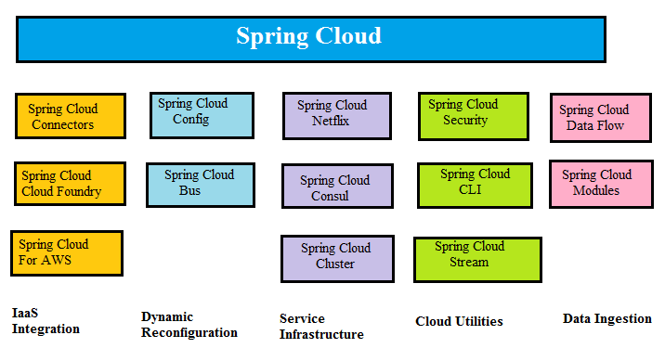
Figura 1 – Divisão do core do Spring Cloud

Cada qual com uma função específica, para quem quiser se aprofundar nos tópicos/teoria, além de exemplos e demais elementos, é possível consultar em: https://spring.io/projects/spring-cloud.

Baseado em seu uso, é importante salientar o uso e extensibilidade que o core do Spring Cloud possibilita:

- Configuração distribuída;
- Serviços de registro e descoberta;
- Roteamento inteligente;
- Mensageria distribuída;
- Balanceamento;
- Serviços de disponibilidade e
- Inteligência em eleger novas instâncias.

Sem dúvida teríamos inúmeros pontos teóricos e técnicos para tratar, mas prefiro avançar colocando a prática por meio da codificação e mostrando a base necessária para o desenvolvimento de aplicações utilizando o Spring Cloud.

2.1 – Spring Cloud Netflix

Netflix é um subprojeto do Spring Cloud. Nesse contexto ocorre a integração entre o Netflix OSS (Open Source Software) e o Spring Boot por meio de uma auto-configuração.

Os componentes do Netflix OSS estão voltados para o auxílio no desenvolvimento de sistemas distribuídos. São Eles:

- Eureka – Service Discovery: servidor com função específica de registro e comunicação entre de serviços;
- Circuit Breaker – Hystrix: consiste em um design pattern (padrão de projeto) de desenvolvimento que ajuda a evitar falhas em cascata;
- Intelligent Routing – Zuul: faz o gerenciamento de rotas entre as instâncias e
- Client-Side Load Balacing – Ribbon: realiza o balanceamento das instâncias registradas.

3 – Aprendendo com a Prática

Quanto a parte teórica suficientemente trouxe um facilitador para o leitor. Certamente, a partir desse capítulo, além da teoria ser trocada pela prática, deixará em evidência o quanto desenvolver projetos facilita a correlação entre teoria e prática.

3.1 – Primeiro Projeto

Em nosso primeiro projeto, criarei um “hello world” um pouco mais aperfeiçoado para o entendimento do Eureka Server e as ligações existentes entre os clientes, seja por meio de chamadas Feign ou Ribbon.

Ribbon: é um balanceador de carga (load balancer) que permite o controller sobre comportamentos ocorridos sobre os protocolos: HTTP e TCP.

Feign: é um web service client que utiliza em seu core o Ribbon como balanceador de carga.

No entanto, as chamadas do tipo Feign são um pouco mais simples do que o Ribbon. O que os diferem são as propriedades e parametrização.

3.1.1 – Protótipo da Arquitetura

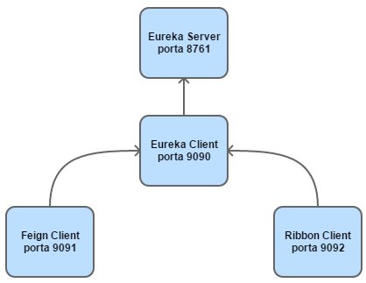
Figura 1 – Protótipo d0 primeiro projeto

Composto basicamente do servidor de registros de aplicações e três clientes, cada qual em sua respectiva porta. As chamadas do Feign Client e Ribbon Client farão menção de um controller no Eureka Client.

As chamadas são:

http://localhost:9090/api-client/ola – serviço disponibilizado para os clients Feign (9091) e Ribbon (9092)
http://localhost:9091/api-feign/ola – serviço Feign que acessa “GetMapping” do client (9090)
http://localhost:9092/api-ribbon/ola – serviço Ribbon que acessa “GetMapping” do client (9090)

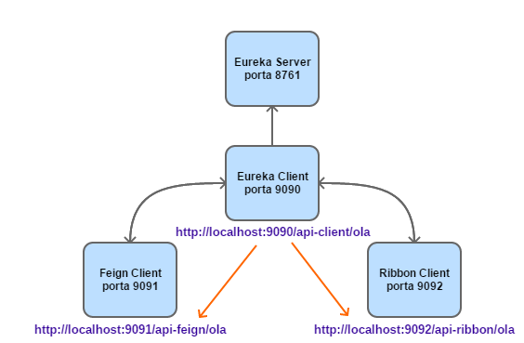
Figura 2 – Interação entre os serviços

3.2 – Segundo Projeto

Nesse segundo projeto o “roteamento inteligente” e a segurança serão explanados de modo a demonstrar os elementos de: disponibilidade e escalabilidade que estão introduzidos nessa arquitetura fabulosa de microsserviços.

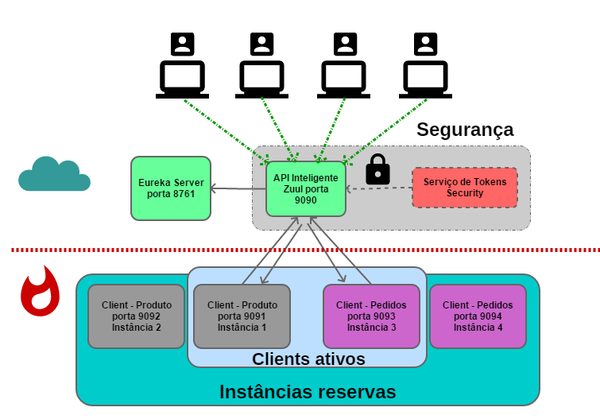
Figura 3 – Arquitetura do projeto de roteamento inteligente e segurança

Eureka Server porta 8761: servidor Eureka.
API Inteligente Zuul porta 9090: gateway de redirecionamento de rotas.
Serviço de Tokens: criação de tokens de segurança.
Client – Produto porta 9091 – Instância 1: instância ativa de serviço de produtos.
Client – Produto porta 9092 – Instância 2: instância reserva/disponível para eleição caso ocorra falha da instância da porta 9091.
Client – Pedidos porta 9093 – Instância 3: instância ativa de serviço de pedidos.
Client – Produto porta 9094 – Instância 4: instância reserva/disponível para eleição caso ocorra falha da instância 9093.

3.2.1 – Serviço de Segurança

Nes

3.2.2 – API Zuul Gateway

Nes

3.2.3 – Disponibilidade de Instâncias

Nes

s

s

s

